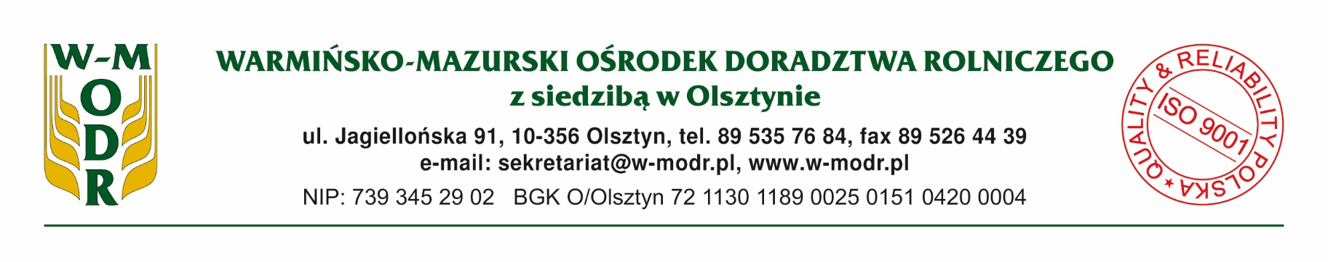

Informacja prasowa

Olsztyn,24.04.2020r.

Doradztwo na miarę potrzeb w WMODR Olsztyn.

Ośrodek wdrożył nowe narzędzia kontaktu z rolnikami, aby skutecznie doradzać i rozwiązywać bieżące problemy pomimo barier komunikacyjnych.

Codzienny rytuał pracy zmienił swój wymiar ale nie jakość świadczenia. Zgodnie z zaleceniami rządu, w dbałości o zdrowie i bezpieczeństwo pracowników oraz interesantów, w Ośrodku został wprowadzony system pracy zdalnej uzupełniony świadczeniem dyżurów pracowników w miejscu pracy tj. w Centrum w Olsztynie i w Oddziale w Olecku oraz w Powiatowych Zespołach Doradztwa Rolniczego. Doradcy terenowi czuwają nad płynnością pracy, na bieżąco wypełniając wnioski pomocowe.

Wraz z wejściem w życie obostrzeń związanych z pandemią COVID -19 uruchomione zostały dodatkowe narzędzia kontaktu z klientami. Ograniczenie pracy w pełnej interakcji stworzyło okazję do wykorzystania nowych technologii i rozwiązań IT celem realizacji bieżących zadań Ośrodka bez zakłóceń.

Na stronie wmodr.pl działa **cz@t**, który umożliwia specjalistom Ośrodka stały kontakt z rolnikami. Porady udzielane są w zależności od wybranej kategorii branżowej, od poniedziałku do piątku w godzinach 7.00-15.00. Na pytania odpowiadamy również korzystając z sekcji [**wmodr.pl/kontakt**](https://wmodr.pl/kontakt), poprzez formularz kontaktowy.

Kolejna z dostępnych form kontaktu to bezpłatna, mobilna aplikacja[**ODR Olsztyn**](https://play.google.com/store/apps/details?id=pl.wm.odr.olsztyn&hl=pl) za pośrednictwem, której można nie tylko umówić spotkanie z doradcą ale monitorować informacje o terminach atestów opryskiwaczy, polis ubezpieczeniowych, śledzić aktualne zagrożenia wynikające z pojawienia się organizmów szkodliwych w uprawach. Instalując aplikację z play.google.com zyskujemy dostęp do aktualności branżowych i opieki doradcy.

Nowa strategia komunikacji uwzględnia również potrzeby interakcji samych rolników. Z myślą o dedykowanej, bezpiecznej przestrzeni wirtualnej stworzone zostało Forum. Platforma komunikacyjna [**forum.wmodr.pl**](http://forum.agrorynek.warmiamazury.net/index.php) ułatwia wymianę informacji, doświadczeń z zakresu rolnictwa i Wspólnej Polityki Rolnej oraz dobrych praktyk.

Ośrodek dokłada wszelkich starań, aby w tym szczególnym czasie wszyscy klienci zostali otoczeni opieką doradczą i informacyjną. Specjaliści WMODR pracują już nad kolejnymi rozwiązaniami, które pobudzą lokalną przedsiębiorczość wychodząc naprzeciw aktualnym potrzebom rynkowym.